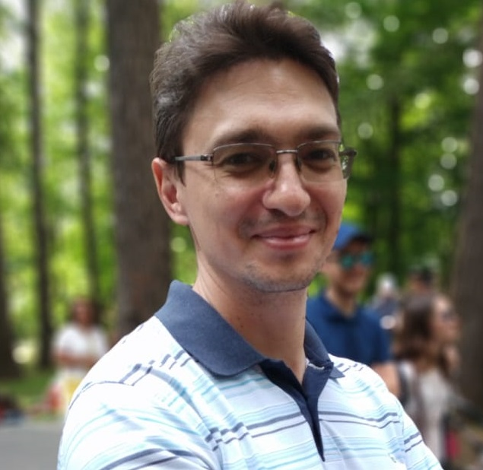**МИХАЛЬЧЕНКО СЕРГЕЙ**

WEB DEVELOPER

Москва

8 917 575 57 13

[smihalchenko@yandex.ru](mailto:smihalchenko@yandex.ru)

[сайт-визитка](https://hector-555.github.io/business-card/)

|  |  |
| --- | --- |
| **НАВЫКИ**   * HTML * CSS (+SASS, CSCC) * JS * Git * React * Redux | **О СЕБЕ**   * Веб-разработчик с опытом более года * Реализовал несколько веб-проектов * Опыт адаптивной и кросс-браузерной верстки * Опыт создания страниц на основе дизайн-макетов, использование PixelPerfect * Знание CSS-препроцессоров * Есть опыт работы с React |
| **ОБУЧЕНИЕ**  FRONTEND-DEVELOPER  *MathHub (2023)*  JAVASCRIPT  *Stepik (2023)*  Верстка и веб-разработка сайтов  *Stepik (2022)*  HTML и CSS. Профессиональная вёрстка сайтов  *HTML Academy (2022)* | **ОПЫТ РАБОТЫ**  Администратор АИС  *РТРС (2014 - 2022)*   * Составлял описание концепта по добавлению дополнительного функционала для АИС (модули, подсистемы, механизмы и пр.). Успешно внедрено и запущено в производственную эксплуатацию 6 модулей и 2 подсистемы * Составлял ТЗ и необходимую техническую документацию * Составлял инструкции пользователя по работе с разработанным функционалом Системы * Осуществлял постановку задач группе разработки, контроль за сроками исполнения и полнотой разработанного функционала, в том числе работа в Jira * Взаимодействовал с командой разработки, осуществлял совместный поиск оптимального варианта реализации при разработке нового функционала * Проводил тестирование логики работы функционала с точки зрения конечного пользователя |